２ 貢米の収納と官倉
壬申地券の発行によって、政府は全国租額の大概を把握することができた。鳥取県における明
地券発行後におけ 治５年度の貢租（壬申貢米）は、４７,０２４石余りであったといわれている。この貢租は「正米
る貢租米の扱い 納」をたてまえとしたが、徴税を能率化するため、官倉のない地区においては「石代納」（その地区で換金したのち石代金を県に納める）をさせた。正米納の貢租は大阪へ廻漕するまで一時最寄りの官倉（岩本・浜村・青屋・橋津・由良・逢束・赤碕・御来屋・淀江）へ倉詰めさせて置くことにし、倉詰めは官員立会いのもとに戸長が取り次ぎ「米性俵拵共見改メ」させたうえ、区内村々の「倉詰証書」に戸長奥書して差し出させた。また、石代納の貢納については、貢米の石代値段をいくらかにするかが問題となった。そこで県は因伯２国に各５か所の市場（橋津もその１つ）を指定し、１０月朔日より１１月１５日までの日々の平均相場をもって、壬申年の石代値段とすることとし、とりあえず１石につき金３円の仮値段をもって上納させた。その後、大蔵省の許可を得て、明治６年２月２７日、伯耆国は米１石につき金２円７０銭３厘６毛（因幡国は金２円８１銭３厘２毛）にする旨を通達した。そして、石代金の納入は各郡とも３期に分け、１月２５日に始まり５月２４日で終わっている。河村・久米２郡の日割は、初納（仮値段）１月３０日、２納を３月２０日、３納を５月２０日であった。

米の収納に京枡を ところで、壬申貢米より米の収納は「京枡」を用いることになったが、それにともなって「地
使用する 利米」の払い方が問題となり、明治５年１１月、河村・久米・八橋３郡の戸長から次のような伺書が県に出されている。
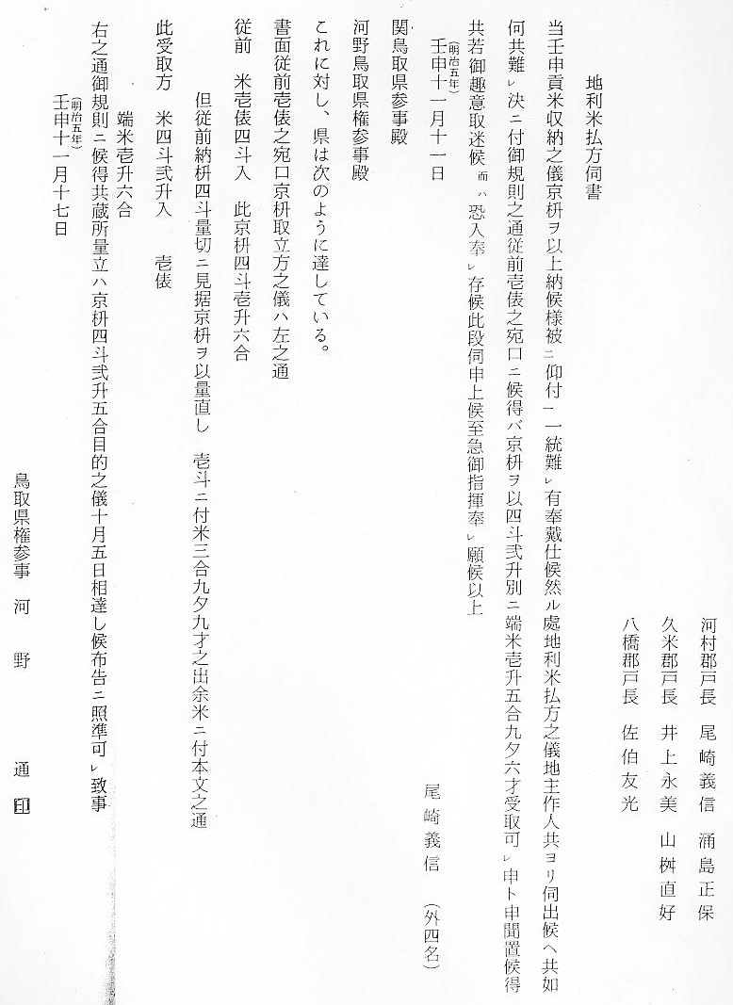

この地方の貢米石 さて、県では貢米石代納に関する太政官布達もあったので、追々石代納にする方針をとったが、
代納方法 商品流通が発達していない当時にあって、多量の貢米を売り捌くことは困難であった。ことに、河村・久米・八橋郡など中部の郡村においては、消費人口も少なく、有力な米商も存在しなかったので、地元での換金は非常に困難であった。そこで県は租税寮に申請して国有の郵船を境港に廻してもらい、そこで県下の貢米を引き取ってもらうことにした。ただし、官倉に倉詰めされた貢米を境港まで積廻すことについては、それぞれ関係の郡村にやらせようとした。これに対し河村・久米両郡の各区戸長は連名で、次の願書を県に差し出している。
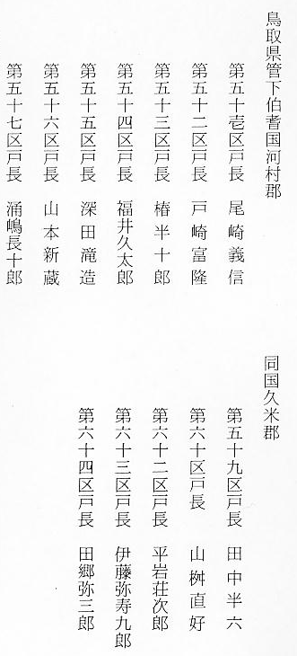
貢米を境港に積出
す仕事を郡や村に
させることの苦情
文書
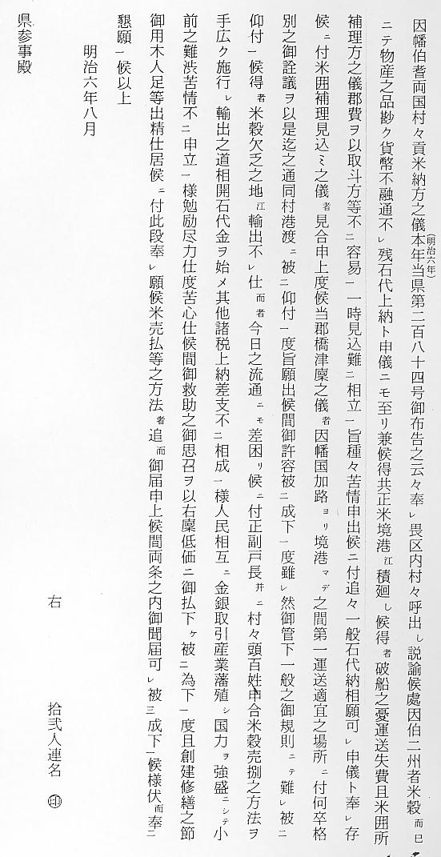
上にみられるごとく、貢米を各官倉より境港まで廻漕することは、運賃がかさむうえに危険も
自主的売捌方法を 伴い、境港での囲い米の管理など手数がかかるので、郡村から苦情が多く出された。そのため県考えていた地主た は方針を変えて、各灘港から直接貢米を積み込むことを考えていたが、たまたま京都の島田組がさち 貢米の買い取りを願い出たので、県はこれに引き請けさせることにした。なお、さきの願書中に
「村々頭百姓申合米穀売捌之方法ヲ手広ク施行シ輸出之道相開」という構想は、早くから地主たちの間に考えられていたようで、やがてこの構想は明治１０年「共同倉庫」の設立となって実現されたのである。
官倉処分の達し 石代納に関連して、政府は官費節減のため各地に散在する官倉を処分する方針をとったが、鳥取県においても、明治６年１月１３日、次の達しを出している。
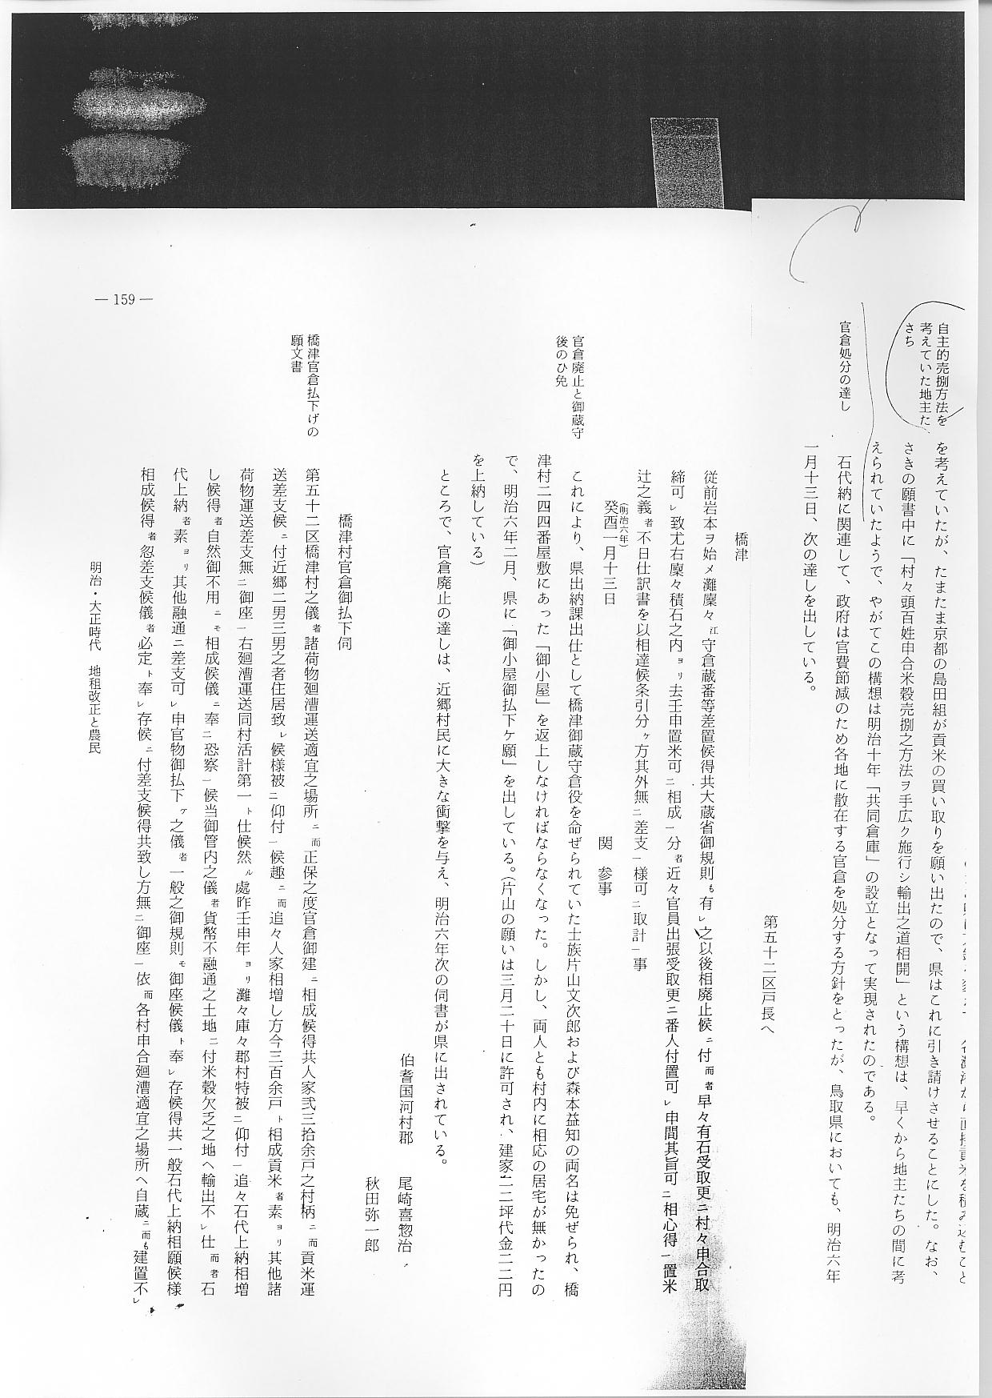
官倉廃止と御蔵守 これにより、県出納課出仕として橋津御蔵守倉役を命ぜられていた士族片山文次郎および森本
後のひ免 益知の両名は免ぜられ、橋津村２４４番屋敷にあった「御小屋」を返上しなければならなくなった。しかし、両人とも村内に相応の居宅が無かったので、明治６年２月、県に「御小屋御払下ケ願」を出している。（片山の願いは３月２０日に許可され、建家２２坪代金２２円を上納している）
ところで、官倉廃止の達しは、近郷村民に大きな衝撃を与え、明治６年次の伺書が県に出されている。

橋津官倉払下げの
願文書
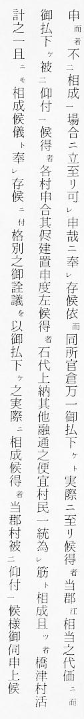
橋津官倉は、さいわいそのまま建て置かれ、その後も共同倉庫（のち奨恵社倉庫）として、多量の米穀が収納されたので、橋津村はもとより近郷の村々は大いに利益するところがあった。

